МІНІСТЕРСТВО ОСВІТИ І НАУКИ УКРАЇНИ
[Назва закладу вищої освіти]
Кафедра [назва кафедри]

ЗВІТ
з розрахунково-графічної роботи
з дисципліни «Об'єктно-орієнтоване програмування»
на тему: «Векторний графічний редактор»

Виконав: студент групи ____________
ПІБ: ______________________
Перевірив: ______________________

Місто, 2026

Зміст звіту
1. Титульний аркуш
2. Обґрунтування проєктного рішення. Аналіз можливих варіантів рішення завдання
3. Пояснювальна записка. Теоретичні положення. Опис реалізації проєкту. Висновки
4. Вихідні тексти усіх модулів програми
5. Діаграма імпорт-ієрархії модулів
6. Діаграма класів
7. Ілюстрації (скриншоти)

2. Обґрунтування проєктного рішення. Аналіз можливих варіантів рішення завдання

2.1. Постановка завдання
Необхідно розробити векторний графічний редактор, який дозволяє створювати, редагувати, зберігати та експортувати геометричні фігури: прямокутники, кола та лінії. Програма повинна підтримувати два способи роботи: консольний (команди з клавіатури) та графічний інтерфейс з керуванням мишкою, панеллю інструментів і списком шарів.

2.2. Аналіз варіантів реалізації
Для реалізації було розглянуто кілька варіантів. Порівняння наведено в таблиці 1.
Варіант | Переваги | Недоліки
Десктопний застосунок на Qt (C++ або Python) | Нативний вигляд, потужні бібліотеки для графіки, зручні віджети | Важке встановлення, складніше розгорнути на різних комп'ютерах, довга збірка
Десктопний застосунок на Tkinter | Вбудований у Python, простий у використанні | Застарілий вигляд, обмежені можливості для сучасного UI, складне малювання з інтерактивністю
Electron (Node.js + Chromium) | Веб-технології для UI, кросплатформеність | Великий розмір застосунку, зайве навантаження для простої задачі
Веб-застосунок з SVG у DOM | Фігури є елементами сторінки, легко стилізувати, зручний експорт | Швидко деградує при великій кількості елементів, складна обробка подій для кожного елемента
Веб-застосунок з Canvas 2D (обрано) | Висока швидкість малювання, повний контроль над обробкою подій, експорт у SVG через власний код | Необхідно самостійно реалізувати визначення попадання мишкою (hit testing) і маркери
Веб-застосунок з WebGL | Максимальна продуктивність для тисяч об'єктів | Надмірна складність для завдання з трьома типами фігур, великий обсяг коду

Серверна частина для веб-інтерфейсу. Розглянуто Express і вбудований модуль node:http. Обрано node:http, оскільки він дає достатню функціональність (маршрутизація запитів, JSON, статичні файли) без зовнішніх залежностей, тому проєкт встановлюється і запускається без додаткових кроків.

2.3. Обране рішення
Обрано архітектуру, у якій доменна логіка (фігури, документ, команди) реалізована в об'єктно-орієнтованих класах Node.js без прив'язки до інтерфейсу. Консольний застосунок і веб-інтерфейс використовують одні й ті самі класи. Графічний інтерфейс виконано на Canvas 2D, а локальний сервер node:http надає API для збереження та завантаження документа. Такий поділ відповідає принципу розділення відповідальності: зміна інтерфейсу не потребує переписування логіки фігур, а логіка може бути протестована окремо від браузера.

3. Пояснювальна записка. Теоретичні положення. Опис реалізації проєкту. Висновки

3.1. Мета та завдання роботи
Метою роботи є розробка векторного графічного редактора з використанням принципів об'єктно-орієнтованого програмування. Для її досягнення виконано такі завдання:
- спроєктувати ієрархію класів фігур із базовим класом Shape;
- реалізувати фабрику створення та відновлення фігур з перевіркою параметрів;
- реалізувати клас документа з операціями додавання, видалення, переміщення та серіалізації;
- реалізувати збереження у JSON, експорт у SVG та консольний інтерфейс;
- реалізувати графічний інтерфейс з малюванням мишкою, редагуванням, шарами, undo/redo та налаштуванням стилю;
- реалізувати локальний сервер, що синхронізує стан документа з інтерфейсом.

3.2. Теоретичні положення
Інкапсуляція. Внутрішній стан класу захищений від прямого доступу. У класі Document колекція фігур зберігається у приватному полі #shapes, і змінювати її можна лише через методи add, remove та move. Це гарантує цілісність даних, наприклад, унікальність ідентифікаторів.
Наслідування. Клас Rectangle, Circle і Line успадковують спільну поведінку від Shape: збереження ідентифікатора, геометрії та стилю, серіалізацію в JSON і SVG. Конкретні класи задають лише свої поля (статична властивість fields) і тип фігури (статична властивість type).
Поліморфізм. Метод move визначено в кожному класі фігури по-своєму, оскільки різні фігури мають різні геометричні параметри. Клас Document викликає move, не знаючи конкретного типу, що дозволяє додавати нові фігури без зміни коду документа.
Фабричний метод. Функція createShape отримує рядковий тип фігури і повертає об'єкт відповідного класу. Логіка вибору класу і перевірки параметрів (кількість значень, невід'ємність розмірів) зосереджена у factory.js, тому клієнтський код не залежить від конкретних класів.
Canvas 2D API. Браузерний елемент canvas надає растровий контекст для малювання шляхів, дуг і прямокутників. Виділення фігури мишкою здійснюється перевіркою попадання точки у геометрію фігури (функція hitShape), а маркери зміни розміру обчислюються як точки на межах фігури.
Формат JSON. Документ зберігається як об'єкт з масивом фігур, де кожна фігура містить id, тип, геометрію та стиль. Відновлення документа виконується методом Document.fromJSON, який для кожного запису викликає фабрику.
Формат SVG. Масштабована векторна графіка, яка описується XML-розміткою. Експорт фігур у SVG виконується методом toSvg кожної фігури, а документ збирає їх у кореневий елемент svg.
Протокол HTTP. Клієнт (браузер) і сервер обмінюються повідомленнями. Для отримання документа використовується GET /api/document, для збереження стану — PUT /api/document, для команд файлових операцій — POST /api/command.

3.3. Опис реалізації проєкту
Проєкт складається з трьох логічних частин: доменна модель, консольний інтерфейс і графічний інтерфейс з сервером. Структуру модулів наведено в таблиці 2.
Файл | Призначення
src/shapes/Shape.js | Базовий клас фігури: id, геометрія, стиль, toJSON, toSvg, describe
src/shapes/Rectangle.js, Circle.js, Line.js | Конкретні фігури: статичні поля, метод move
src/shapes/factory.js | Створення фігур за типом, відновлення з JSON, перевірка параметрів
src/constants.js | Стиль за замовчуванням і розміри полотна
src/Document.js | Колекція фігур: add, get, remove, move, list, toJSON, toSvg, fromJSON
src/Storage.js | Збереження і відкриття JSON, експорт у SVG (робота з файлами)
src/Editor.js | Розбір рядкових команд, виклик операцій документа, заміна документа
src/cli.js | Консольний цикл читання команд
src/server.js | HTTP-сервер: статичні файли, API документа та команд
public/index.html, styles.css, app.js | Графічний інтерфейс: полотно, панелі, мишка, undo/redo

Ключові механізми графічного інтерфейсу:
- Малювання мишкою. Обраний інструмент створює тимчасову фігуру (preview) під час перетягування; після відпускання кнопки фігура фіксується командою commit, якщо її розмір достатній.
- Перетягування і зміна розмірів. Під час взаємодії змінюється чернетка (draft) — копія стану. Після відпускання миші чернетка фіксується однією записом в історії, якщо щось змінилося.
- Undo/Redo. Історія зберігає знімки стану документа (до 100 кроків). Відкат і повтор замінюють поточний стан знімком і синхронізують його із сервером.
- Синхронізація з сервером. Після кожної зміни весь стан надсилається методом PUT, сервер відновлює документ через Document.fromJSON. Черга запитів гарантує порядок збереження.
- Шари. Порядок масиву фігур визначає порядок накладання; кнопки «Вище» і «Нижче» міняють місцями сусідні елементи.

3.4. Інструкція із запуску
- Відкрити термінал у папці проєкту RGR (потрібен встановлений Node.js).
- Консольний режим: npm start.
- Графічний інтерфейс: npm run ui, далі відкрити у браузері адресу http://localhost:3000.
- Для зупинки сервера натиснути Ctrl+C у терміналі.

3.5. Тестування
- Синтаксис усіх модулів перевірено інструментом node --check.
- Консольний режим: додавання прямокутника, кола і лінії, перелік фігур, обробка некоректного введення з повідомленням про помилку.
- Сервер: переміщення фігури через API; збереження документа з кольорами і товщиною ліній (PUT /api/document); відповідь статичних файлів (код 200); відхилення документа з невідомим типом фігури (код 400).
- Графічний інтерфейс: відображення фігур, сітки і панелей підтверджено скриншотом. Взаємодію мишкою (малювання, перетягування, зміна розмірів) перевірено частково, потрібне додаткове ручне тестування.

3.6. Висновки
У результаті виконання роботи створено векторний графічний редактор із двома інтерфейсами, які використовують спільну доменну модель. Застосовано принципи інкапсуляції, наслідування, поліморфізму та фабричного методу. Програма дозволяє створювати, редагувати, зберігати та експортувати геометричні фігури.
Обмеження поточної версії: відсутні прозорість фігур, приховування шарів, прив'язка до сітки та масштабування полотна. Документ зберігається на сервері, тому одночасна робота кількох вкладок браузера не синхронізується. Ці питання можна розв'язати у подальшому розвитку проєкту.

4. Вихідні тексти усіх модулів програми
package.json
{
"name": "vector-editor",
"version": "1.0.0",
"description": "Векторний графічний редактор",
"type": "module",
"main": "src/cli.js",
"scripts": {
"start": "node src/cli.js",
"ui": "node src/server.js"
},
"license": "MIT"
}
src/constants.js
export const DEFAULT_STYLE = Object.freeze({
stroke: "black",
fill: "none",
strokeWidth: 1,
});

export const CANVAS = Object.freeze({
width: 800,
height: 600,
});
src/shapes/Shape.js
import { DEFAULT_STYLE } from "../constants.js";

export class Shape {
static type = "shape";
static tag = "g";
static fields = [];
static nonNegativeFields = [];

constructor(id, geometry, style = {}) {
this.id = id;
this.geometry = geometry;
this.style = { ...DEFAULT_STYLE, ...style };
}

get type() {
return this.constructor.type;
}

move(dx, dy) {
throw new Error("Метод move має бути реалізований у нащадку");
}

describe() {
const geometry = Object.entries(this.geometry)
.map(([key, value]) => `${key}=${value}`)
.join(" ");
return `#${this.id} ${this.type} ${geometry}`;
}

toJSON() {
return {
id: this.id,
type: this.type,
geometry: { ...this.geometry },
style: { ...this.style },
};
}

toSvg() {
const attributes = {
...this.geometry,
fill: this.style.fill,
stroke: this.style.stroke,
"stroke-width": this.style.strokeWidth,
};
const text = Object.entries(attributes)
.map(([key, value]) => `${key}="${value}"`)
.join(" ");
return `<${this.constructor.tag} ${text} />`;
}
}
src/shapes/Rectangle.js
import { Shape } from "./Shape.js";

export class Rectangle extends Shape {
static type = "rectangle";
static tag = "rect";
static fields = ["x", "y", "width", "height"];
static nonNegativeFields = ["width", "height"];

move(dx, dy) {
this.geometry.x += dx;
this.geometry.y += dy;
}
}
src/shapes/Circle.js
import { Shape } from "./Shape.js";

export class Circle extends Shape {
static type = "circle";
static tag = "circle";
static fields = ["cx", "cy", "r"];
static nonNegativeFields = ["r"];

move(dx, dy) {
this.geometry.cx += dx;
this.geometry.cy += dy;
}
}
src/shapes/Line.js
import { Shape } from "./Shape.js";

export class Line extends Shape {
static type = "line";
static tag = "line";
static fields = ["x1", "y1", "x2", "y2"];

move(dx, dy) {
this.geometry.x1 += dx;
this.geometry.y1 += dy;
this.geometry.x2 += dx;
this.geometry.y2 += dy;
}
}
src/shapes/factory.js
import { Rectangle } from "./Rectangle.js";
import { Circle } from "./Circle.js";
import { Line } from "./Line.js";

const SHAPE_CLASSES = new Map([
[Rectangle.type, Rectangle],
["rect", Rectangle],
[Circle.type, Circle],
[Line.type, Line],
]);

export function resolveShapeClass(type) {
const ShapeClass = SHAPE_CLASSES.get(type);
if (!ShapeClass) {
throw new Error(`Невідомий тип фігури: ${type}`);
}
return ShapeClass;
}

export function createShape(type, id, values) {
const ShapeClass = resolveShapeClass(type);

if (values.length !== ShapeClass.fields.length) {
throw new Error(
`Для фігури "${ShapeClass.type}" потрібно параметрів: ${ShapeClass.fields.length}`,
);
}

const geometry = Object.fromEntries(
ShapeClass.fields.map((field, index) => [field, values[index]]),
);

for (const field of ShapeClass.nonNegativeFields) {
if (geometry[field] < 0) {
throw new Error(`Параметр "${field}" не може бути від'ємним`);
}
}

return new ShapeClass(id, geometry);
}

export function restoreShape(data) {
const ShapeClass = resolveShapeClass(data.type);
return new ShapeClass(data.id, { ...data.geometry }, data.style);
}
src/Document.js
import { CANVAS } from "./constants.js";
import { createShape, restoreShape } from "./shapes/factory.js";

export class Document {
#shapes = new Map();
#nextId = 1;

add(type, values) {
const shape = createShape(type, this.#nextId, values);
this.#insert(shape);
return shape;
}

get(id) {
const shape = this.#shapes.get(id);
if (!shape) {
throw new Error(`Фігуру з id ${id} не знайдено`);
}
return shape;
}

remove(id) {
this.get(id);
this.#shapes.delete(id);
}

move(id, dx, dy) {
this.get(id).move(dx, dy);
}

list() {
return [...this.#shapes.values()];
}

toJSON() {
return { shapes: this.list().map((shape) => shape.toJSON()) };
}

toSvg() {
const body = this.list()
.map((shape) => ` ${shape.toSvg()}`)
.join("\n");
return [
`<svg xmlns="http://www.w3.org/2000/svg" width="${CANVAS.width}" height="${CANVAS.height}">`,
body,
"</svg>",
"",
].join("\n");
}

static fromJSON(data) {
const document = new Document();
for (const item of data.shapes ?? []) {
document.#insert(restoreShape(item));
}
return document;
}

#insert(shape) {
if (this.#shapes.has(shape.id)) {
throw new Error(`Фігура з id ${shape.id} вже існує`);
}
this.#shapes.set(shape.id, shape);
this.#nextId = Math.max(this.#nextId, shape.id + 1);
}
}
src/Storage.js
import { readFile, writeFile } from "node:fs/promises";
import { Document } from "./Document.js";

export async function saveDocument(document, path) {
await writeFile(path, JSON.stringify(document.toJSON(), null, 2), "utf8");
}

export async function loadDocument(path) {
const content = await readFile(path, "utf8");
return Document.fromJSON(JSON.parse(content));
}

export async function exportSvg(document, path) {
await writeFile(path, document.toSvg(), "utf8");
}
src/Editor.js
import { Document } from "./Document.js";
import { exportSvg, loadDocument, saveDocument } from "./Storage.js";

const HELP = [
"Команди:",
" add rect x y width height - додати прямокутник",
" add circle cx cy r - додати коло",
" add line x1 y1 x2 y2 - додати лінію",
" move id dx dy - перемістити фігуру",
" delete id - видалити фігуру",
" list - показати всі фігури",
" save файл.json - зберегти документ",
" load файл.json - відкрити документ",
" export файл.svg - експортувати у SVG",
" help - показати довідку",
" exit - вийти",
].join("\n");

function parseNumber(token) {
const value = Number(token);
if (!Number.isFinite(value)) {
throw new Error(`Очікувалось число, отримано: ${token ?? "нічого"}`);
}
return value;
}

function parseId(token) {
const value = parseNumber(token);
if (!Number.isInteger(value)) {
throw new Error(`id має бути цілим числом, отримано: ${token}`);
}
return value;
}

function requirePath(args) {
if (args.length === 0) {
throw new Error("Вкажіть шлях до файлу");
}
return args.join(" ");
}

export class Editor {
#document;
#commands;

constructor(document = new Document()) {
this.#document = document;
this.#commands = new Map([
["add", (args) => this.#add(args)],
["move", (args) => this.#move(args)],
["delete", (args) => this.#delete(args)],
["list", () => this.#list()],
["save", (args) => this.#save(args)],
["load", (args) => this.#load(args)],
["export", (args) => this.#export(args)],
["help", () => HELP],
]);
}

get document() {
return this.#document;
}

replaceDocument(data) {
this.#document = Document.fromJSON(data);
}

async execute(line) {
const [name, ...args] = line.trim().split(/\s+/);
if (!name) {
return "";
}

const command = this.#commands.get(name.toLowerCase());
if (!command) {
throw new Error(`Невідома команда: ${name}. Введіть help`);
}
return command(args);
}

#add([type, ...values]) {
if (!type) {
throw new Error("Вкажіть тип фігури: rect, circle або line");
}
const shape = this.#document.add(
type.toLowerCase(),
values.map(parseNumber),
);
return `Додано ${shape.describe()}`;
}

#move([id, dx, dy]) {
this.#document.move(parseId(id), parseNumber(dx), parseNumber(dy));
return `Фігуру #${id} переміщено`;
}

#delete([id]) {
this.#document.remove(parseId(id));
return `Фігуру #${id} видалено`;
}

#list() {
const shapes = this.#document.list();
if (shapes.length === 0) {
return "Документ порожній";
}
return shapes.map((shape) => shape.describe()).join("\n");
}

async #save(args) {
const path = requirePath(args);
await saveDocument(this.#document, path);
return `Збережено: ${path}`;
}

async #load(args) {
const path = requirePath(args);
this.#document = await loadDocument(path);
return `Відкрито: ${path}`;
}

async #export(args) {
const path = requirePath(args);
await exportSvg(this.#document, path);
return `Експортовано у SVG: ${path}`;
}
}
src/cli.js
import { createInterface } from "node:readline";
import { stdin, stdout } from "node:process";
import { Editor } from "./Editor.js";

const PROMPT = "> ";
const EXIT_COMMAND = "exit";

async function run() {
const editor = new Editor();
const rl = createInterface({ input: stdin, output: stdout, prompt: PROMPT });
let isClosed = false;
rl.on("close", () => {
isClosed = true;
});

console.log("Векторний графічний редактор. Введіть help для довідки.");
rl.prompt();

for await (const line of rl) {
if (line.trim().toLowerCase() === EXIT_COMMAND) {
break;
}

try {
const result = await editor.execute(line);
if (result) {
console.log(result);
}
} catch (error) {
console.log(`Помилка: ${error.message}`);
}

if (!isClosed) {
rl.prompt();
}
}

rl.close();
}

run();
src/server.js
import { createServer } from "node:http";
import { readFile } from "node:fs/promises";
import { dirname, extname, join, normalize } from "node:path";
import { fileURLToPath } from "node:url";
import { Editor } from "./Editor.js";

const ROOT = dirname(dirname(fileURLToPath(import.meta.url)));
const PUBLIC_DIR = join(ROOT, "public");
const PORT = Number(process.env.PORT) || 3000;
const MIME = {
".html": "text/html; charset=utf-8",
".js": "text/javascript; charset=utf-8",
".css": "text/css; charset=utf-8",
};

const editor = new Editor();

function sendJson(res, status, body) {
res.writeHead(status, { "Content-Type": "application/json; charset=utf-8" });
res.end(JSON.stringify(body));
}

async function readJsonBody(req) {
let raw = "";
for await (const chunk of req) {
raw += chunk;
}
return raw ? JSON.parse(raw) : {};
}

async function handleApi(req, res, url) {
if (req.method === "GET" && url.pathname === "/api/document") {
return sendJson(res, 200, editor.document.toJSON());
}

if (req.method === "PUT" && url.pathname === "/api/document") {
try {
editor.replaceDocument(await readJsonBody(req));
return sendJson(res, 200, editor.document.toJSON());
} catch (error) {
return sendJson(res, 400, { error: error.message });
}
}

if (req.method === "POST" && url.pathname === "/api/command") {
const { line } = await readJsonBody(req);
try {
const message = await editor.execute(String(line ?? ""));
return sendJson(res, 200, { message });
} catch (error) {
return sendJson(res, 400, { error: error.message });
}
}

return sendJson(res, 404, { error: "Не знайдено" });
}

async function handleStatic(req, res, url) {
if (req.method !== "GET") {
res.writeHead(405);
return res.end();
}

const name = url.pathname === "/" ? "index.html" : url.pathname.slice(1);
const filePath = normalize(join(PUBLIC_DIR, name));
if (!filePath.startsWith(PUBLIC_DIR)) {
res.writeHead(403);
return res.end();
}

try {
const content = await readFile(filePath);
res.writeHead(200, {
"Content-Type": MIME[extname(filePath)] ?? "application/octet-stream",
});
res.end(content);
} catch {
res.writeHead(404);
res.end("Не знайдено");
}
}

createServer(async (req, res) => {
try {
const url = new URL(req.url, `http://${req.headers.host}`);
if (url.pathname.startsWith("/api/")) {
await handleApi(req, res, url);
} else {
await handleStatic(req, res, url);
}
} catch (error) {
sendJson(res, 500, { error: error.message });
}
}).listen(PORT, () => {
console.log(`Графічний редактор запущено: http://localhost:${PORT}`);
});
public/index.html
<!DOCTYPE html>
<html lang="uk">
<head>
<meta charset="UTF-8" />
<meta name="viewport" content="width=device-width, initial-scale=1.0" />
<title>Векторний графічний редактор</title>
<link rel="stylesheet" href="styles.css" />
</head>
<body>
<div class="app">
<header class="topbar">
<div class="brand">Vector</div>

<div class="group" id="tools">
<button class="tool active" data-tool="select" title="Виділення (V)">↖</button>
<button class="tool" data-tool="rectangle" title="Прямокутник (R)">▭</button>
<button class="tool" data-tool="circle" title="Коло (C)">◯</button>
<button class="tool" data-tool="line" title="Лінія (L)">╱</button>
</div>

<div class="group">
<button id="undoBtn" class="icon" title="Скасувати (Ctrl+Z)">↶</button>
<button id="redoBtn" class="icon" title="Повторити (Ctrl+Y)">↷</button>
</div>

<div class="spacer"></div>

<div class="group">
<input id="fileName" value="document.json" title="Ім'я файлу" />
<button id="saveBtn">Зберегти</button>
<button id="loadBtn">Відкрити</button>
<button id="exportBtn">Експорт SVG</button>
</div>
</header>

<main>
<aside class="panel left">
<h3>Шари</h3>
<ul id="layers"></ul>
<p id="emptyHint" class="muted">Полотно порожнє. Оберіть інструмент і намалюйте фігуру мишкою.</p>
</aside>

<section class="stage">
<canvas id="canvas" width="800" height="600"></canvas>
</section>

<aside class="panel right">
<h3>Властивості</h3>
<p id="noSelection" class="muted">Оберіть фігуру на полотні або в списку шарів.</p>

<div id="props" hidden>
<div class="section" id="geometry"></div>

<div class="section">
<div class="field" id="fillRow">
<label><input type="checkbox" id="fillOn" /> Заливка</label>
<input type="color" id="fillColor" />
</div>
<div class="field">
<label>Контур</label>
<input type="color" id="strokeColor" />
</div>
<div class="field">
<label>Товщина</label>
<div class="range">
<input type="range" id="strokeWidth" min="1" max="20" />
<span id="strokeWidthValue"></span>
</div>
</div>
</div>

<div class="section">
<label>Порядок</label>
<div class="row">
<button id="layerUp" class="secondary">▲ Вище</button>
<button id="layerDown" class="secondary">▼ Нижче</button>
</div>
</div>

<button id="deleteBtn" class="danger">Видалити фігуру</button>
</div>
</aside>
</main>

<footer id="status"></footer>
</div>

<script src="app.js" type="module"></script>
</body>
</html>
public/styles.css
* { box-sizing: border-box; }

html, body {
height: 100%;
margin: 0;
}

body {
font-family: "Segoe UI", system-ui, Arial, sans-serif;
font-size: 14px;
color: #1f2430;
background: #e9ecf1;
}

.app {
display: flex;
flex-direction: column;
height: 100vh;
}

/* ---------- Верхня панель ---------- */

.topbar {
display: flex;
align-items: center;
gap: 12px;
padding: 8px 12px;
background: #fff;
border-bottom: 1px solid #d9dde5;
box-shadow: 0 1px 2px rgba(0, 0, 0, 0.04);
}

.brand {
font-weight: 700;
letter-spacing: 0.5px;
color: #3c5bd6;
padding-right: 8px;
}

.group {
display: flex;
align-items: center;
gap: 4px;
padding: 3px;
background: #f3f5f8;
border-radius: 8px;
}

.spacer { flex: 1; }

button {
font: inherit;
padding: 6px 12px;
border: none;
border-radius: 6px;
background: transparent;
color: #1f2430;
cursor: pointer;
}

button:hover { background: #e2e7f0; }
button:disabled { opacity: 0.35; cursor: default; background: transparent; }

button.tool, button.icon {
width: 36px;
height: 32px;
padding: 0;
font-size: 17px;
line-height: 32px;
}

button.tool.active {
background: #3c5bd6;
color: #fff;
}

button.primary, #saveBtn {
background: #3c5bd6;
color: #fff;
}
button.primary:hover, #saveBtn:hover { background: #2f4bb8; }

button.danger {
background: #fdecec;
color: #b42323;
}
button.danger:hover { background: #f8d4d4; }

button.secondary {
background: #eef1f6;
}

input[type="text"], #fileName {
width: 150px;
padding: 6px 8px;
border: 1px solid #cfd5df;
border-radius: 6px;
font: inherit;
}

input[type="number"] {
width: 100%;
padding: 5px 6px;
border: 1px solid #cfd5df;
border-radius: 6px;
font: inherit;
}

input[type="color"] {
width: 38px;
height: 28px;
padding: 0;
border: 1px solid #cfd5df;
border-radius: 6px;
background: #fff;
cursor: pointer;
}

/* ---------- Основна область ---------- */

main {
flex: 1;
display: grid;
grid-template-columns: 220px 1fr 240px;
min-height: 0;
}

.panel {
background: #fff;
padding: 12px;
overflow-y: auto;
}

.panel.left { border-right: 1px solid #d9dde5; }
.panel.right { border-left: 1px solid #d9dde5; }

.panel h3 {
margin: 4px 0 10px;
font-size: 12px;
text-transform: uppercase;
letter-spacing: 0.6px;
color: #6b7383;
}

.stage {
display: flex;
align-items: center;
justify-content: center;
padding: 16px;
min-width: 0;
min-height: 0;
background: #f1f3f7;
}

canvas {
display: block;
max-width: 100%;
max-height: 100%;
width: auto;
height: auto;
background: #fff;
border-radius: 4px;
box-shadow: 0 2px 10px rgba(20, 30, 50, 0.15);
cursor: default;
}

canvas.crosshair { cursor: crosshair; }

#layers {
list-style: none;
margin: 0;
padding: 0;
}

#layers li {
display: flex;
align-items: center;
gap: 8px;
padding: 7px 8px;
border-radius: 6px;
cursor: pointer;
}

#layers li:hover { background: #f3f5f8; }
#layers li.selected { background: #e3e9fb; }

#layers .glyph {
width: 22px;
text-align: center;
color: #6b7383;
}

#layers .swatch {
width: 12px;
height: 12px;
border-radius: 3px;
border: 1px solid rgba(0, 0, 0, 0.15);
margin-left: auto;
}

.section {
padding-bottom: 12px;
margin-bottom: 12px;
border-bottom: 1px solid #eceff4;
}

.section label, .field label {
display: block;
font-size: 12px;
color: #6b7383;
margin: 6px 0 4px;
}

.field {
display: flex;
align-items: center;
justify-content: space-between;
gap: 8px;
margin: 6px 0;
}

.field label { margin: 0; }

.range {
display: flex;
align-items: center;
gap: 8px;
}

.range input { width: 110px; }

.row {
display: flex;
gap: 6px;
}

.row > * { flex: 1; }

#props > button.danger {
width: 100%;
margin-top: 8px;
}

.geo-grid {
display: grid;
grid-template-columns: 1fr 1fr;
gap: 8px;
}

.geo-grid label {
margin: 0 0 3px;
}

.muted {
color: #8a91a0;
font-size: 13px;
line-height: 1.4;
}

footer#status {
min-height: 28px;
padding: 6px 12px;
font-size: 13px;
color: #2d6a2d;
background: #fff;
border-top: 1px solid #d9dde5;
}

footer#status.error { color: #b42323; }
public/app.js
const CANVAS = { width: 800, height: 600 };
const GRID = 20;
const HANDLE = 8;
const HIT = 6;
const MAX_HISTORY = 100;

const TYPE_LABELS = { rectangle: "Прямокутник", circle: "Коло", line: "Лінія" };
const TYPE_GLYPHS = { rectangle: "▭", circle: "◯", line: "╱" };
const TOOL_BY_KEY = { v: "select", r: "rectangle", c: "circle", l: "line" };
const GEOMETRY_FIELDS = {
rectangle: [["x", "X"], ["y", "Y"], ["width", "Ширина"], ["height", "Висота"]],
circle: [["cx", "X центру"], ["cy", "Y центру"], ["r", "Радіус"]],
line: [["x1", "X1"], ["y1", "Y1"], ["x2", "X2"], ["y2", "Y2"]],
};
const MIN_SIZE_FIELDS = new Set(["width", "height", "r"]);
const DEFAULT_STYLE = { stroke: "#2b5797", fill: "#cfe2ff", strokeWidth: 2 };

const $ = (id) => document.getElementById(id);
const canvas = $("canvas");
const ctx = canvas.getContext("2d");

const clone = (value) => structuredClone(value);

let shapes = []; // зафіксований стан документа
let draft = null; // копія, що змінюється під час перетягування
let preview = null; // фігура, яка малюється інструментом
let selectedId = null;
let tool = "select";
let interaction = null; // поточна дія мишкою
let history = [];
let historyIndex = -1;
let syncChain = Promise.resolve();

// ---------- Зв'язок із сервером ----------

function syncToServer() {
syncChain = syncChain.then(async () => {
const response = await fetch("/api/document", {
method: "PUT",
headers: { "Content-Type": "application/json" },
body: JSON.stringify({ shapes }),
});
if (!response.ok) {
const data = await response.json();
setStatus(data.error, true);
}
});
return syncChain;
}

async function loadFromServer() {
const response = await fetch("/api/document");
const data = await response.json();
shapes = data.shapes;
selectedId = null;
history = [clone(shapes)];
historyIndex = 0;
render();
}

async function fileOperation(line) {
await syncChain;
const response = await fetch("/api/command", {
method: "POST",
headers: { "Content-Type": "application/json" },
body: JSON.stringify({ line }),
});
const data = await response.json();
if (!response.ok) {
setStatus(data.error, true);
return false;
}
setStatus(data.message);
return true;
}

function setStatus(text, isError = false) {
const status = $("status");
status.textContent = text;
status.classList.toggle("error", isError);
}

// ---------- Історія змін (Undo / Redo) ----------

function commit(next) {
shapes = next;
history = history.slice(0, historyIndex + 1);
history.push(clone(next));
if (history.length > MAX_HISTORY) {
history.shift();
}
historyIndex = history.length - 1;
syncToServer();
render();
}

function undo() {
if (historyIndex <= 0) return;
historyIndex--;
shapes = clone(history[historyIndex]);
syncToServer();
render();
}

function redo() {
if (historyIndex >= history.length - 1) return;
historyIndex++;
shapes = clone(history[historyIndex]);
syncToServer();
render();
}

// ---------- Допоміжні функції ----------

function current() {
return draft ?? shapes;
}

function selectedShape() {
return current().find((s) => s.id === selectedId) ?? null;
}

function nextId() {
return shapes.reduce((max, s) => Math.max(max, s.id), 0) + 1;
}

function canvasPoint(event) {
const rect = canvas.getBoundingClientRect();
return {
x: Math.round(((event.clientX - rect.left) * CANVAS.width) / rect.width),
y: Math.round(((event.clientY - rect.top) * CANVAS.height) / rect.height),
};
}

function setTool(name) {
tool = name;
document.querySelectorAll("button.tool").forEach((button) => {
button.classList.toggle("active", button.dataset.tool === name);
});
canvas.classList.toggle("crosshair", name !== "select");
}

function isTyping() {
const tag = document.activeElement?.tagName;
return tag === "INPUT" || tag === "SELECT" || tag === "TEXTAREA";
}

// ---------- Геометрія ----------

function distanceToSegment(px, py, x1, y1, x2, y2) {
const dx = x2 - x1;
const dy = y2 - y1;
const lengthSq = dx * dx + dy * dy;
let t = lengthSq === 0 ? 0 : ((px - x1) * dx + (py - y1) * dy) / lengthSq;
t = Math.max(0, Math.min(1, t));
return Math.hypot(px - (x1 + t * dx), py - (y1 + t * dy));
}

function hitShape(shape, x, y) {
const g = shape.geometry;
if (shape.type === "rectangle") {
return x >= g.x && x <= g.x + g.width && y >= g.y && y <= g.y + g.height;
}
if (shape.type === "circle") {
return Math.hypot(x - g.cx, y - g.cy) <= g.r;
}
return distanceToSegment(x, y, g.x1, g.y1, g.x2, g.y2) <= HIT;
}

function handlesOf(shape) {
const g = shape.geometry;
if (shape.type === "rectangle") {
const { x, y, width: w, height: h } = g;
return [
{ name: "nw", x, y }, { name: "n", x: x + w / 2, y },
{ name: "ne", x: x + w, y }, { name: "e", x: x + w, y: y + h / 2 },
{ name: "se", x: x + w, y: y + h }, { name: "s", x: x + w / 2, y: y + h },
{ name: "sw", x, y: y + h }, { name: "w", x, y: y + h / 2 },
];
}
if (shape.type === "circle") {
return [{ name: "r", x: g.cx + g.r, y: g.cy }];
}
return [{ name: "p1", x: g.x1, y: g.y1 }, { name: "p2", x: g.x2, y: g.y2 }];
}

function hitHandle(shape, x, y) {
return handlesOf(shape).find((h) => Math.abs(h.x - x) <= HANDLE && Math.abs(h.y - y) <= HANDLE) ?? null;
}

function resizeShape(shape, handle, x, y) {
const g = shape.geometry;
if (shape.type === "rectangle") {
let left = g.x;
let right = g.x + g.width;
let top = g.y;
let bottom = g.y + g.height;
if (handle.includes("w")) left = Math.min(x, right - 1);
if (handle.includes("e")) right = Math.max(x, left + 1);
if (handle.includes("n")) top = Math.min(y, bottom - 1);
if (handle.includes("s")) bottom = Math.max(y, top + 1);
Object.assign(g, { x: left, y: top, width: right - left, height: bottom - top });
} else if (shape.type === "circle") {
g.r = Math.max(1, Math.round(Math.hypot(x - g.cx, y - g.cy)));
} else if (handle === "p1") {
Object.assign(g, { x1: x, y1: y });
} else {
Object.assign(g, { x2: x, y2: y });
}
}

function moveShape(shape, dx, dy) {
const g = shape.geometry;
if (shape.type === "rectangle") {
g.x += dx;
g.y += dy;
} else if (shape.type === "circle") {
g.cx += dx;
g.cy += dy;
} else {
g.x1 += dx;
g.y1 += dy;
g.x2 += dx;
g.y2 += dy;
}
}

function geometryFromDrag(type, a, b) {
if (type === "rectangle") {
return {
x: Math.min(a.x, b.x),
y: Math.min(a.y, b.y),
width: Math.abs(b.x - a.x),
height: Math.abs(b.y - a.y),
};
}
if (type === "circle") {
return { cx: a.x, cy: a.y, r: Math.round(Math.hypot(b.x - a.x, b.y - a.y)) };
}
return { x1: a.x, y1: a.y, x2: b.x, y2: b.y };
}

function isLargeEnough(type, g) {
if (type === "rectangle") return g.width >= 2 && g.height >= 2;
if (type === "circle") return g.r >= 2;
return Math.hypot(g.x2 - g.x1, g.y2 - g.y1) >= 2;
}

// ---------- Малювання ----------

function render() {
ctx.clearRect(0, 0, CANVAS.width, CANVAS.height);
drawGrid();
for (const shape of current()) {
drawShape(shape);
}
if (preview) {
drawShape(preview);
}
const selected = preview ? null : selectedShape();
if (selected) {
drawSelection(selected);
}
renderLayers();
renderProps();
updateHistoryButtons();
}

function drawGrid() {
ctx.save();
ctx.strokeStyle = "#eef0f4";
ctx.lineWidth = 1;
ctx.beginPath();
for (let x = GRID; x < CANVAS.width; x += GRID) {
ctx.moveTo(x + 0.5, 0);
ctx.lineTo(x + 0.5, CANVAS.height);
}
for (let y = GRID; y < CANVAS.height; y += GRID) {
ctx.moveTo(0, y + 0.5);
ctx.lineTo(CANVAS.width, y + 0.5);
}
ctx.stroke();
ctx.restore();
}

function drawShape(shape) {
const g = shape.geometry;
ctx.beginPath();
if (shape.type === "rectangle") {
ctx.rect(g.x, g.y, g.width, g.height);
} else if (shape.type === "circle") {
ctx.arc(g.cx, g.cy, g.r, 0, Math.PI * 2);
} else {
ctx.moveTo(g.x1, g.y1);
ctx.lineTo(g.x2, g.y2);
}
if (shape.style.fill !== "none" && shape.type !== "line") {
ctx.fillStyle = shape.style.fill;
ctx.fill();
}
ctx.lineWidth = shape.style.strokeWidth;
ctx.strokeStyle = shape.style.stroke;
ctx.stroke();
}

function drawSelection(shape) {
const b = boundsOf(shape);
ctx.save();
ctx.setLineDash([5, 4]);
ctx.strokeStyle = "#3c5bd6";
ctx.lineWidth = 1;
ctx.strokeRect(b.x - 4, b.y - 4, b.width + 8, b.height + 8);
ctx.setLineDash([]);
ctx.fillStyle = "#fff";
ctx.strokeStyle = "#3c5bd6";
for (const h of handlesOf(shape)) {
ctx.beginPath();
ctx.rect(h.x - HANDLE / 2, h.y - HANDLE / 2, HANDLE, HANDLE);
ctx.fill();
ctx.stroke();
}
ctx.restore();
}

function boundsOf(shape) {
const g = shape.geometry;
if (shape.type === "rectangle") {
return { x: g.x, y: g.y, width: g.width, height: g.height };
}
if (shape.type === "circle") {
return { x: g.cx - g.r, y: g.cy - g.r, width: g.r * 2, height: g.r * 2 };
}
const x = Math.min(g.x1, g.x2);
const y = Math.min(g.y1, g.y2);
return { x, y, width: Math.abs(g.x2 - g.x1), height: Math.abs(g.y2 - g.y1) };
}

// ---------- Мишка ----------

function startInteraction(next) {
draft = clone(shapes);
interaction = next;
}

canvas.addEventListener("mousedown", (event) => {
if (event.button !== 0) return;
const point = canvasPoint(event);

if (tool !== "select") {
interaction = { mode: "create", start: point, end: point };
preview = null;
return;
}

const selected = selectedShape();
if (selected) {
const handle = hitHandle(selected, point.x, point.y);
if (handle) {
startInteraction({ mode: "resize", handle: handle.name, last: point });
return;
}
}

const hit = [...shapes].reverse().find((s) => hitShape(s, point.x, point.y));
selectedId = hit ? hit.id : null;
if (hit) {
startInteraction({ mode: "move", last: point, moved: false });
}
render();
});

canvas.addEventListener("mousemove", (event) => {
if (!interaction) return;
const point = canvasPoint(event);

if (interaction.mode === "create") {
interaction.end = point;
const geometry = geometryFromDrag(tool, interaction.start, point);
preview = { id: 0, type: tool, geometry, style: { ...DEFAULT_STYLE } };
render();
return;
}

const shape = draft.find((s) => s.id === selectedId);
if (!shape) return;

if (interaction.mode === "resize") {
resizeShape(shape, interaction.handle, point.x, point.y);
} else {
const dx = point.x - interaction.last.x;
const dy = point.y - interaction.last.y;
if (dx === 0 && dy === 0) return;
moveShape(shape, dx, dy);
interaction.moved = true;
}
interaction.last = point;
render();
});

function finishInteraction() {
if (!interaction) return;
const finished = interaction;
interaction = null;

if (finished.mode === "create") {
const geometry = preview?.geometry;
preview = null;
if (geometry && isLargeEnough(tool, geometry)) {
const id = nextId();
const shape = { id, type: tool, geometry, style: { ...DEFAULT_STYLE } };
selectedId = id;
setTool("select");
commit([...shapes, shape]);
} else {
render();
}
return;
}

const next = draft;
draft = null;
if (JSON.stringify(next) !== JSON.stringify(shapes)) {
commit(next);
} else {
render();
}
}

canvas.addEventListener("mouseup", finishInteraction);
canvas.addEventListener("mouseleave", finishInteraction);

// ---------- Редагування вибраної фігури ----------

function updateSelected(mutate) {
const next = clone(shapes);
const target = next.find((s) => s.id === selectedId);
if (!target) return;
mutate(target);
commit(next);
}

function selectShape(id) {
selectedId = id;
render();
}

function moveLayer(direction) {
const index = shapes.findIndex((s) => s.id === selectedId);
const target = index + direction;
if (index < 0 || target < 0 || target >= shapes.length) return;
const next = clone(shapes);
[next[index], next[target]] = [next[target], next[index]];
commit(next);
}

function renderLayers() {
const list = $("layers");
list.replaceChildren();
$("emptyHint").hidden = shapes.length > 0;

for (const shape of [...shapes].reverse()) {
const item = document.createElement("li");
item.classList.toggle("selected", shape.id === selectedId);

const glyph = document.createElement("span");
glyph.className = "glyph";
glyph.textContent = TYPE_GLYPHS[shape.type];

const name = document.createElement("span");
name.textContent = `${TYPE_LABELS[shape.type]} ${shape.id}`;

const swatch = document.createElement("span");
swatch.className = "swatch";
swatch.style.background = shape.style.fill !== "none" ? shape.style.fill : "transparent";
swatch.style.borderColor = shape.style.stroke;

item.append(glyph, name, swatch);
item.addEventListener("click", () => selectShape(shape.id));
list.append(item);
}
}

function renderProps() {
const shape = selectedShape();
$("noSelection").hidden = Boolean(shape);
$("props").hidden = !shape;
if (!shape) return;

const geometry = $("geometry");
geometry.replaceChildren();
const grid = document.createElement("div");
grid.className = "geo-grid";
for (const [field, label] of GEOMETRY_FIELDS[shape.type]) {
const wrap = document.createElement("div");
const caption = document.createElement("label");
caption.textContent = label;
const input = document.createElement("input");
input.type = "number";
input.step = "1";
input.value = shape.geometry[field];
input.addEventListener("change", () => {
let value = Math.round(Number(input.value));
if (!Number.isFinite(value)) {
renderProps();
return;
}
if (MIN_SIZE_FIELDS.has(field)) value = Math.max(1, value);
updateSelected((s) => {
s.geometry[field] = value;
});
});
wrap.append(caption, input);
grid.append(wrap);
}
const heading = document.createElement("label");
heading.textContent = "Розміри та положення";
geometry.append(heading, grid);

const isLine = shape.type === "line";
$("fillRow").hidden = isLine;
$("fillOn").checked = shape.style.fill !== "none";
$("fillColor").value = shape.style.fill !== "none" ? shape.style.fill : "#ffffff";
$("fillColor").disabled = !$("fillOn").checked;
$("strokeColor").value = shape.style.stroke;
$("strokeWidth").value = shape.style.strokeWidth;
$("strokeWidthValue").textContent = `${shape.style.strokeWidth} px`;
}

$("fillOn").addEventListener("change", (event) => {
updateSelected((s) => {
s.style.fill = event.target.checked ? $("fillColor").value : "none";
});
});

$("fillColor").addEventListener("change", (event) => {
updateSelected((s) => {
s.style.fill = event.target.value;
});
});

$("strokeColor").addEventListener("change", (event) => {
updateSelected((s) => {
s.style.stroke = event.target.value;
});
});

$("strokeWidth").addEventListener("input", (event) => {
$("strokeWidthValue").textContent = `${event.target.value} px`;
});

$("strokeWidth").addEventListener("change", (event) => {
const value = Number(event.target.value);
updateSelected((s) => {
s.style.strokeWidth = value;
});
});

$("layerUp").addEventListener("click", () => moveLayer(1));
$("layerDown").addEventListener("click", () => moveLayer(-1));
$("deleteBtn").addEventListener("click", removeSelected);

function removeSelected() {
if (selectedId === null) return;
const id = selectedId;
selectedId = null;
commit(shapes.filter((s) => s.id !== id));
}

// ---------- Панель інструментів ----------

document.querySelectorAll("button.tool").forEach((button) => {
button.addEventListener("click", () => setTool(button.dataset.tool));
});

function updateHistoryButtons() {
$("undoBtn").disabled = historyIndex <= 0;
$("redoBtn").disabled = historyIndex >= history.length - 1;
}

$("undoBtn").addEventListener("click", undo);
$("redoBtn").addEventListener("click", redo);

// ---------- Файли ----------

function fileName() {
return $("fileName").value.trim() || "document.json";
}

$("saveBtn").addEventListener("click", () => {
fileOperation(`save ${fileName()}`);
});

$("loadBtn").addEventListener("click", async () => {
if (await fileOperation(`load ${fileName()}`)) {
await loadFromServer();
}
});

$("exportBtn").addEventListener("click", () => {
const name = fileName().replace(/\.json$/i, "") + ".svg";
fileOperation(`export ${name}`);
});

// ---------- Клавіатура ----------

document.addEventListener("keydown", (event) => {
if (isTyping()) return;
const mod = event.ctrlKey || event.metaKey;
const key = event.key.toLowerCase();

if (mod && key === "z") {
event.preventDefault();
event.shiftKey ? redo() : undo();
} else if (mod && key === "y") {
event.preventDefault();
redo();
} else if (!mod && (event.key === "Delete" || event.key === "Backspace")) {
event.preventDefault();
removeSelected();
} else if (event.key === "Escape") {
selectedId = null;
setTool("select");
render();
} else if (!mod && TOOL_BY_KEY[key]) {
setTool(TOOL_BY_KEY[key]);
}
});

// ---------- Старт ----------

setTool("select");
loadFromServer().catch(() => setStatus("Не вдалося підключитися до сервера", true));

5. Діаграма імпорт-ієрархії модулів
У JavaScript аналогом директиви #include є оператор import. Діаграма показує, які модулі підключають інші модулі, та канали взаємодії клієнта із сервером.
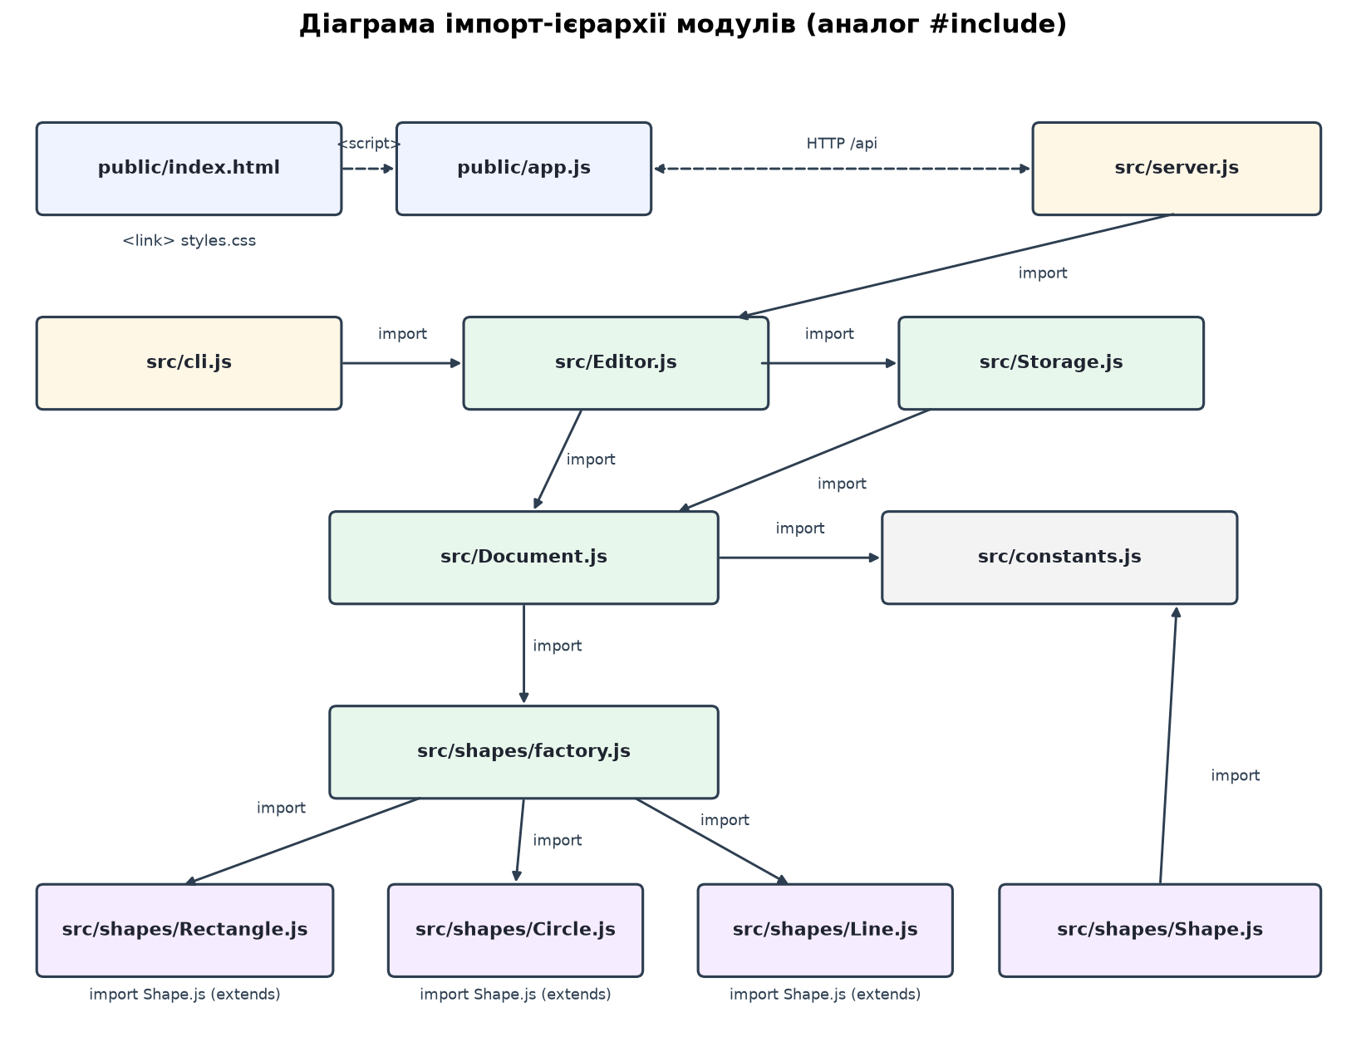
Рисунок 1 — Діаграма імпорт-ієрархії модулів

6. Діаграма класів
На діаграмі показано ієрархію фігур (наслідування), зв'язок документа з фігурами (містить 0..*), залежність редактора від документа та модулів, що працюють із фігурами і файлами.
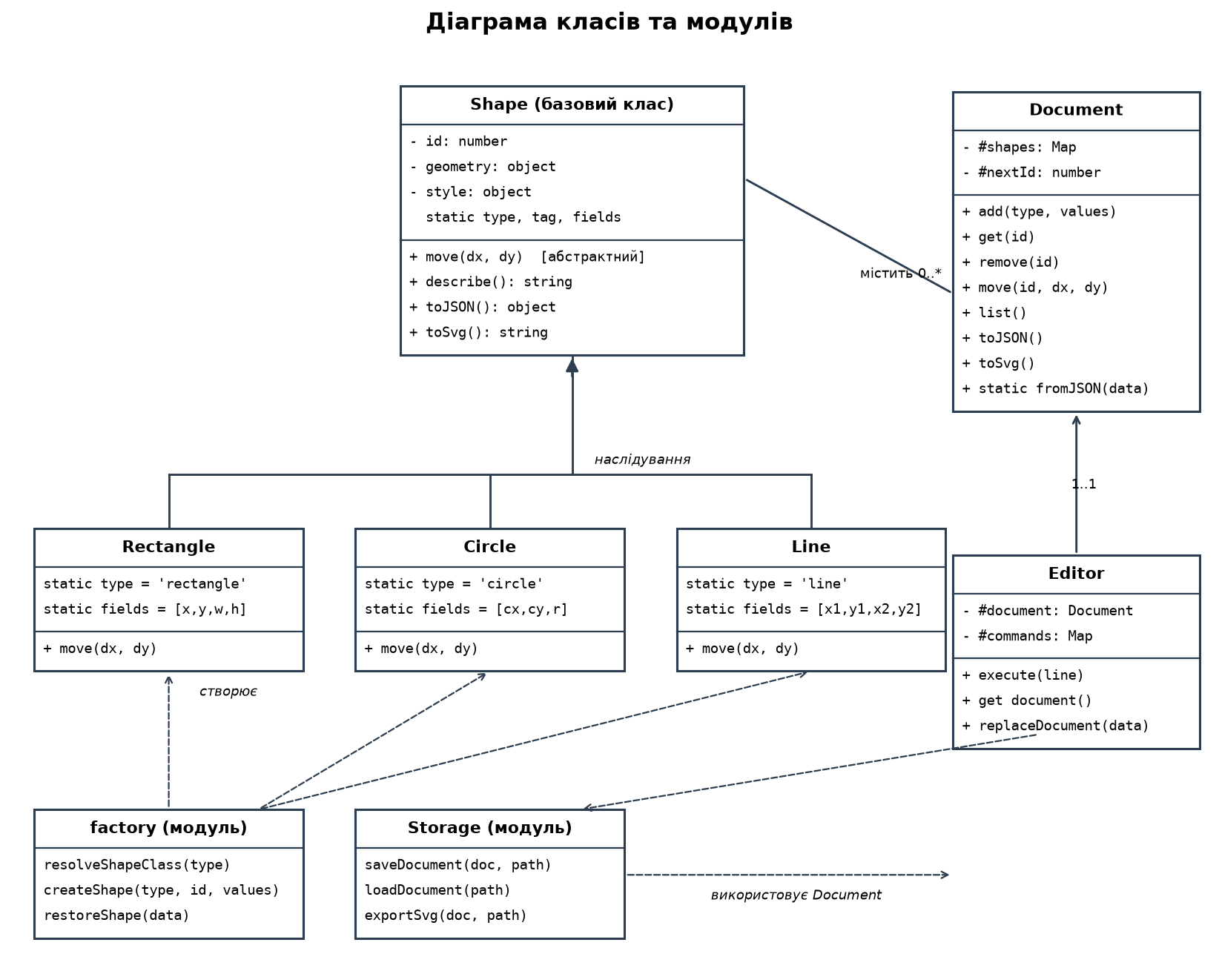
Рисунок 2 — Діаграма класів та модулів

7. Ілюстрації (скриншоти)
Рисунок 3 показує графічний інтерфейс із трьома фігурами: прямокутником, колом та лінією. Ліворуч розташований список шарів, праворуч панель властивостей, угорі — панель інструментів з файловими операціями, у центрі полотно з сіткою.
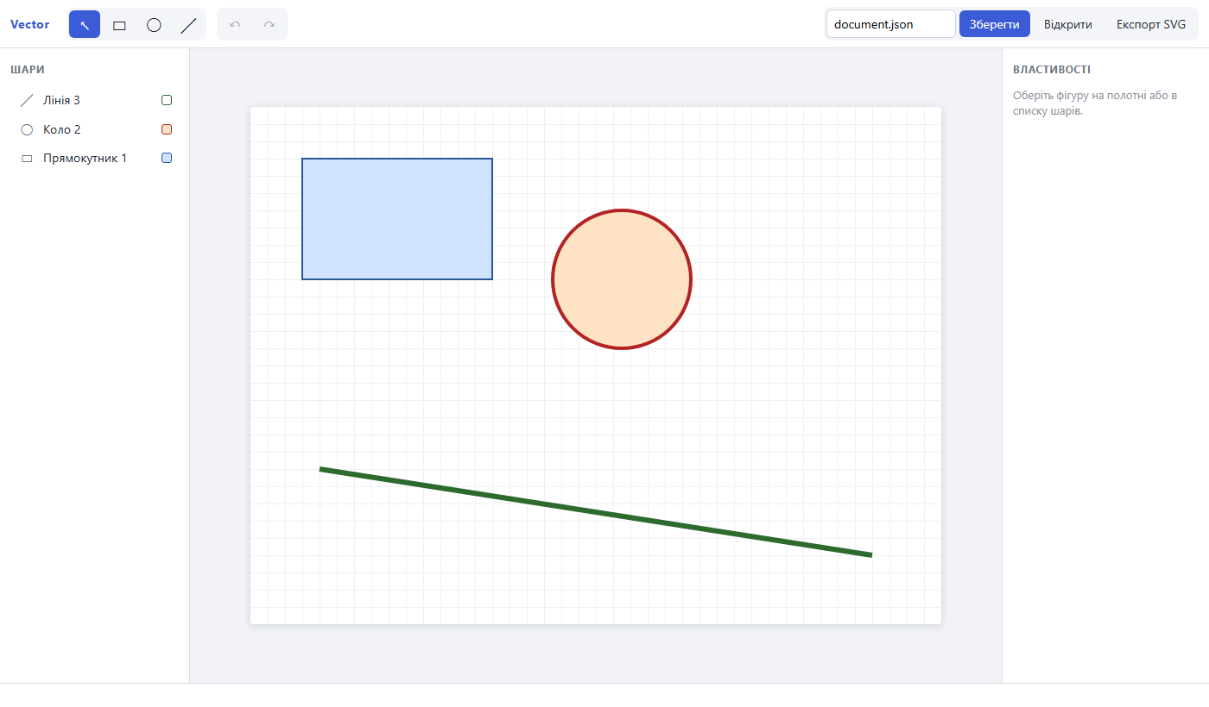
Рисунок 3 — Графічний інтерфейс редактора

